يوجد أدناه نسخة مقترحة لوسائل التواصل الاجتماعي (مرفقة بخيارات الصورة) لمساعدتك على الترويج لموضوع الصحة والعافية لهذا الشهر، وهو موضوع الصحة النفسية العالمية، بين أعضائك. لا تتردد في مشاركة الموضوع على منصات التواصل الداخلية وعبر حسابات LinkedIn الخاصة بك، حسب الاقتضاء.

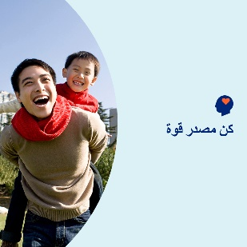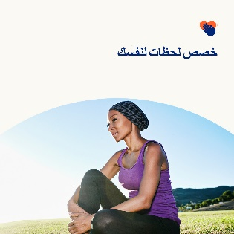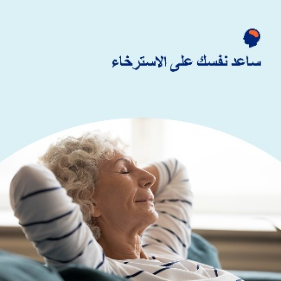

- اليوم العالمي للصحة النفسية 10 أكتوبر. في مجموعة الأدوات لهذا الشهر، استكشف الموارد والأدوات والنصائح لرعاية نفسك ولتكون مصدرًا للانفتاح والقوة للآخرين. optumwellbeing.com/newthismonth/ar-EG #employeehealth #wellbeing #mentalhealthawareness # WorldMentalHealthDay #MentalHealthMatters

- استكشف أربع طرق يمكنك من خلالها المساعدة في جعل مكان عملك أكثر صحة نفسيًا في مجموعة الأدوات لهذا الشهر. optumwellbeing.com/newthismonth/ar-EG #employeehealth #wellbeing #WorldMentalHealthDay #MentalHealthMatters

- كيف حالك؟ استخدم ورقة عمل التأمل الذاتي هذه لإجراء محادثة مفتوحة وصادقة مع نفسك حول ما يسير على ما يرام، وما يمكن أن يكون أفضل، وما الذي تتطلع إليه. optumwellbeing.com/newthismonth/ar-EG #employeehealth #wellbeing #WorldMentalHealthDay #MentalHealthMatters

- هل تبحث عن طرق لبلوغ السكينة؟ تقدم مجموعة الأدوات لهذا الشهر موارد لتخفيف الذعر والقلق، وممارسة التنفس العميق والاسترخاء قبل النوم. optumwellbeing.com/newthismonth/ar-EG #employeehealth #wellbeing #WorldMentalHealthDay #MentalHealthMatters

كيفية النشر على LinkedIn:
- افتح حسابك على LinkedIn
- حدد النص المفضَّل لديك (بما في ذلك الرابط) من أعلاه. انسخه + الصقه
- اختر صورتك المفضَّلة وأضِفها إلى منشورك (احفظ الصورة على محرك الأقراص، حدد "إضافة صورة (add photo)") قبل الخطوة 4
- انقر على "نشر (Post)"

